PROCESSO CEE | 607/2008 – Reautuado em 28/06/12
INTERESSADA | USP / Faculdade de Filosofia, Ciências e Letras de Ribeirão Preto
ASSUNTO | Renovação do Reconhecimento do Curso de Pedagogia
RELATORA | Consª Cleide Bauab Eid Bochixio
PARECER CEE | Nº 509/2012 CES “D” Aprovado em 28/11/2012  Comunicado ao Pleno em 05/12/2012

CONSELHO PENO

1. RELATÓRIO
1.1 HISTÓRICO

O Magnífico Pró-Reitor Adjunto da USP encaminha a este Conselho, pelo Ofício Pró-G/A/29/2012, protocolado em 11-05-2012, o pedido de Renovação do Reconhecimento do Curso de Pedagogia, da Faculdade de Filosofia, Ciências e Letras de Ribeirão Preto, nos termos da Deliberação CEE nº 99/2010. (fls.84).
As Especialistas, Profªs. Drªs. Vitória Kachar Hernandes e Magali Aparecida Silvestre, foram designadas pela Portaria CEE-GP nº 346/2012, publicada no DOE de 17/8/2012 e, após visita à Instituição, entregaram seu Relatório, juntado aos autos em 16/10/2012 (fls. 98-114).

1.2 APRECIAÇÃO

Nos termos da norma em epígrafe, o pedido de Renovação do Reconhecimento de Cursos, de IES jurisdicionadas ao CEE, deve ser acompanhado de Relatório Síntese, conforme anexo na Deliberação CEE nº 99/2010, que dispõe sobre o reconhecimento e renovação do reconhecimento de cursos e habilitações oferecidos por Instituições de Ensino Superior.

Relatório Síntese
Renovação de Reconhecimento do Curso de Pedagogia
Atos legais referentes ao Curso:
Reconhecimento:
- Parecer CEE nº 291/05 e Portaria CEE 258/05 – DOE: 02/09/2005, pelo prazo de três anos.
Renovação do Reconhecimento:
- Parecer 164/09 e Portaria CEE/GP-182/09, – DOE: 11/06/2009, pelo prazo de três anos.
Coordenadora do Curso: Profª Drª Teise de Oliveira Guaranha Garcia

Dados Gerais:
Horários de Funcionamento:
- noite: das 19:00 às 22:30 horas, de segunda a sexta-feira
- manhã: das 8:00 às 12:00 horas, aos sábados.

Duração da hora/aula: 50 minutos
Carga horária total do Curso: 3.380 horas
Número de vagas oferecidas: noite: 50 vagas, anuais.
Tempo mínimo de integralização: 8 semestres
Tempo máximo para integralização: 13 semestres

Caracterização da infraestrutura física da Instituição reservada para o Curso
Salas de Aula
Laboratórios

Salas de Apoio
Consta do CD encaminhado outras instalações da infraestrutura física da Instituição como Sala Pró-Aluno, Centro de Vivência, Cantina, Serviços de Reprografia, Restaurante Central, etc.

Biblioteca

Home Page: www.bcrp.ccrp.usp.br

Consta do CD encaminhado, a relação nominal dos docentes que lecionam no Curso de Pedagogia, todos titulados Doutores conforme o quadro abaixo.

Docentes segundo a titulação para cursos de bacharelado e/ou de licenciatura (Deliberação CEE 55/06)

Corpo técnico disponível para o Curso:

Demanda do Curso nos últimos processos seletivos, desde o último Reconhecimento.

Demonstrativo de alunos matriculados e formados no Curso desde o último reconhecimento, por semestre:

Matriz Curricular do Curso, contendo distribuição de disciplinas por período (semestre ou ano).
Grade curricular vigente

Total de créditos e carga horária necessários à conclusão do Curso de Pedagogia – 2011.
Código do Curso : 59051

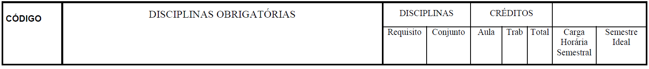
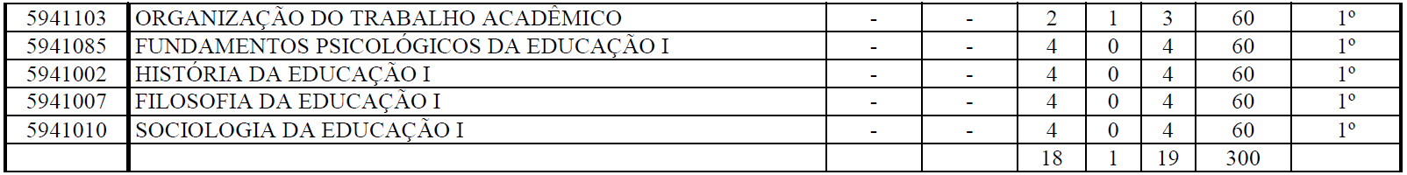

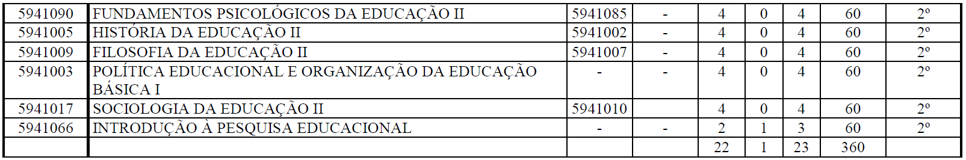

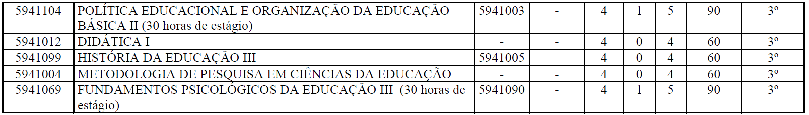

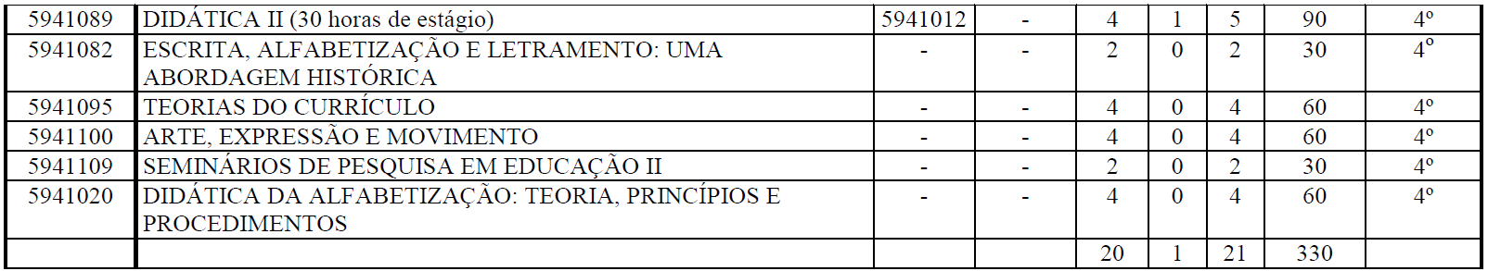

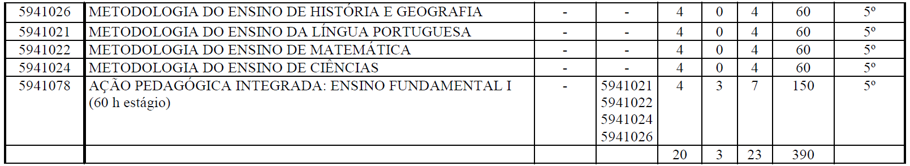

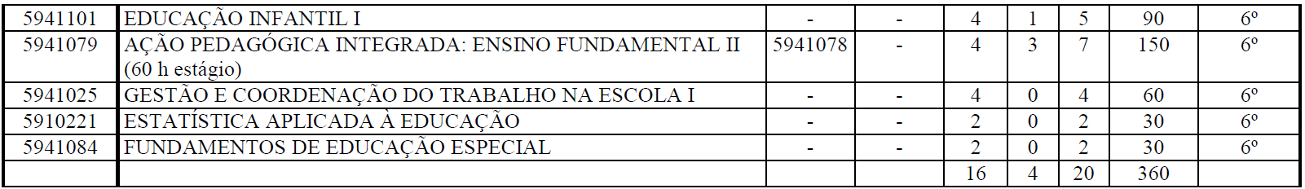

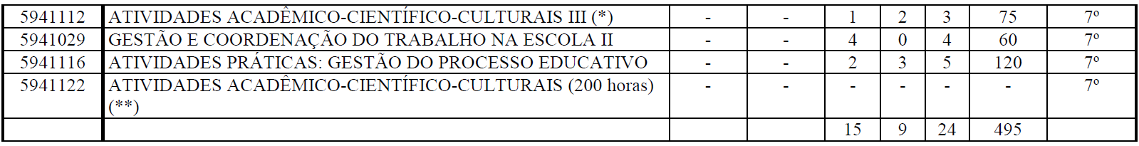

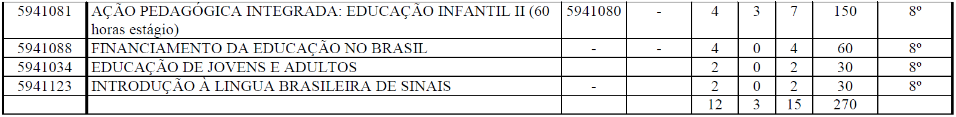

Total de créditos e carga horária necessários à conclusão do Curso de Pedagogia – 2011.
Código do Curso: 59052
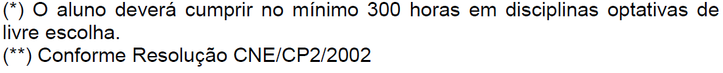

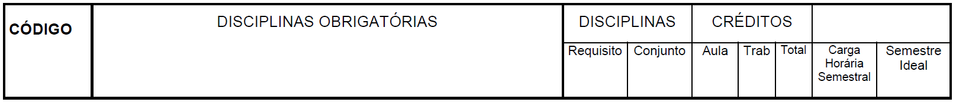
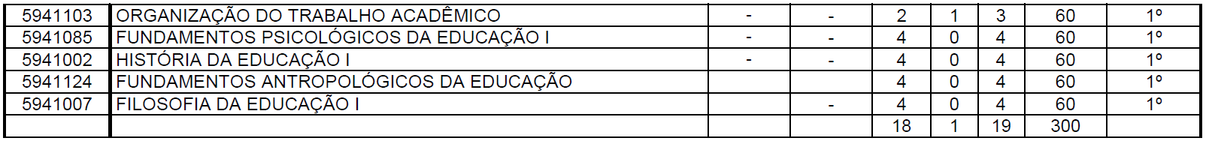
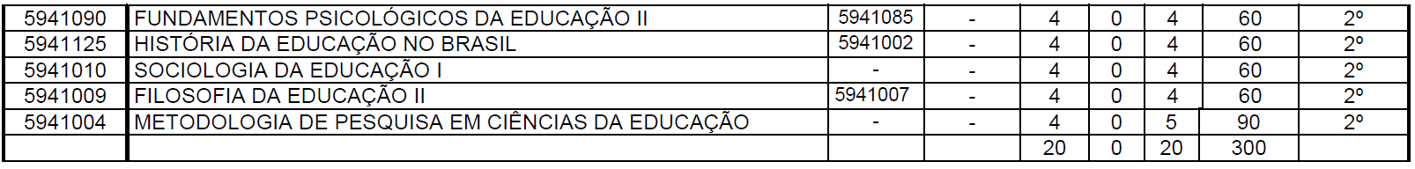
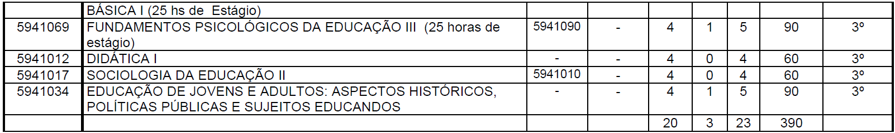

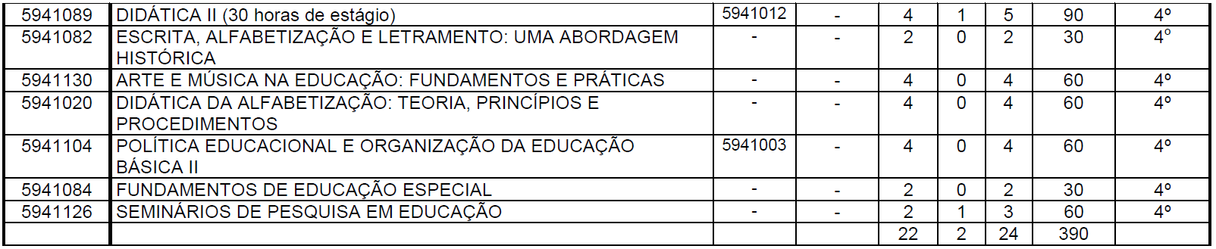

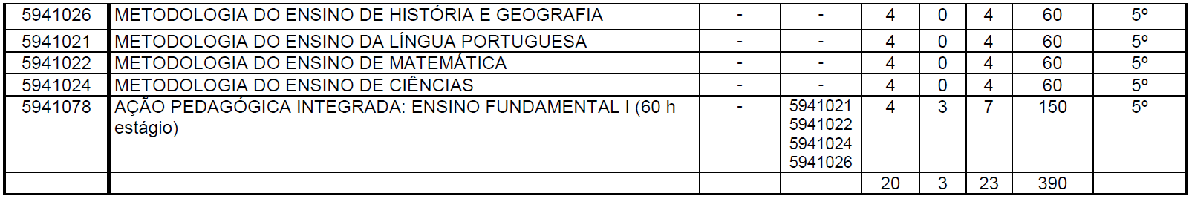

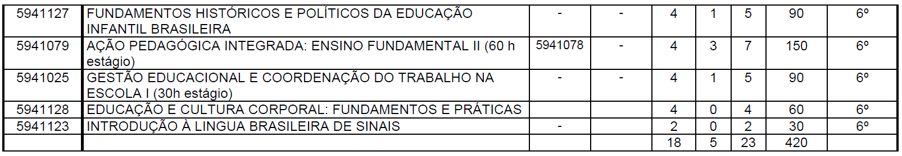
Constam do CD encaminhado, as disciplinas optativas a serem cumpridas pelo aluno no Curso de Pedagogia.
A estrutura curricular do Curso atende ao disposto no artigo 7° das Diretrizes Curriculares Nacionais, que prevê para a Licenciatura em Pedagogia uma carga horária mínima de 3.200 horas.
Atende igualmente ao disposto na Resolução CNE/CES n° 3, de 02/07/2007, que trata do conceito de hora aula.

DA MANIFESTAÇÃO DOS ESPECIALISTAS
Os Especialistas assim concluem seu Relatório:
“Consideramos que o Curso de Pedagogia, da Faculdade de Filosofia, Ciências e Letras – Universidade de São Paulo/ USP, Campus de Ribeirão Preto apresenta plenas condições para Renovação do Reconhecimento por este Egrégio Conselho Estadual de Educação”.
A Instituição deverá adequar a estrutura curricular do Curso à Deliberação CEE nº 111/2012, que fixa Diretrizes Curriculares Complementares para a Formação de Docentes para a Educação Básica, nos Cursos de Graduação de Pedagogia, Normal Superior e Licenciaturas, a partir de 2013.
Essa adequação será objeto de análise na próxima solicitação de Renovação do Reconhecimento do referido Curso.

2. CONCLUSÃO
Aprova-se, com fundamento na Deliberação CEE nº 99/2010, o pedido de Renovação do Reconhecimento do Curso de Pedagogia, da Faculdade de Filosofia, Ciências e Letras – campus de Ribeirão Preto, oferecido pela USP, pelo prazo de dois anos.
A presente renovação do reconhecimento tornar-se-á efetiva por ato próprio deste Conselho, após homologação do Parecer pela Secretaria de Estado da Educação.
São Paulo, 05 de novembro de 2012.

a) Consª Cleide Bauab Eid Bochixio
Relatora

3. DECISÃO DA CÂMARA
A CÂMARA DE EDUCAÇÃO SUPERIOR adota, como seu Parecer, o Voto da Relatora.
A Conselheira Rose Neubauer votou contrariamente.
Presentes os Conselheiros: Angelo Luiz Cortelazzo, Antonio Celso Pasquini, Décio Lencioni Machado, João Cardoso Palma Filho, João Grandino Rodas, Maria Elisa Ehrhardt Carbonari, Mário Vedovello Filho, Nina Beatriz Stocco Ranieri, Roque Theóphilo Júnior e Rose Neubauer.
Sala da Câmara de Educação Superior, em 28 de novembro de 2012.

- Cons. Angelo Luiz Cortelazzo
Presidente

DELIBERAÇÃO PLENÁRIA

O CONSELHO ESTADUAL DE EDUCAÇÃO toma conhecimento, da decisão da Câmara de Educação Superior, nos termos do Voto da Relatora.
Sala “Carlos Pasquale”, em 05 de dezembro de 2012.

Consª. Guiomar Namo de Mello

Presidente

PARECER CEE Nº 509/12 – Publicado no DOE em 06/12/2012 - Seção I - Página 44

Res SEE de 11/12/12, public. em 12/12/12 Seção I Páginas 57/58

Portaria CEE GP n° 615/12, public. em 14/12/12 Seção I Página 34

